**ПРОЕКТ**

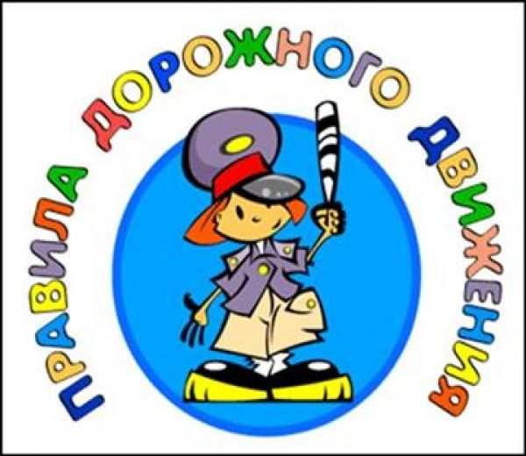

**в старшей группе**

**Тема: «Азбука Дорожного Движения»**

Подготовила и провела

Воспитатель

ТУЗУРКАЕВА Х.М..

**Проект по ПДД в старшей группе**

**Тема: «Азбука Дорожного Движения»**

**Вид проекта**: Творческо-исследовательский, информационный, практико-ориентированный, краткосрочный.

**Продолжительность проекта**: с 25 сентября 2020г. по 25 октября 2020г.

**Участники проекта**: Дети старшей группы «Бабочки», воспитатель, родители

**Актуальность**: В нашей стране, как и во всем мире, увеличивается число дорожно-транспортных происшествий. По статистике каждой десятой жертвой ДТП является ребенок. Часто это связано с несоблюдением правил дорожного движения, их незнанием. Предоставленные самим себе, дети мало считаются с реальными опасностями на дороге, так как недооценивают собственные возможности, считая себя ловкими и быстрыми. У них еще не выработалась способность предвидеть возможность возникновения опасности в быстро меняющейся дорожной обстановке. Известно, что привычки, закрепленные в детстве, остаются на всю жизнь, поэтому изучение правил дорожного движения является одной из главных задач на сегодняшний день. Чтобы оградить детей от опасности, надо как можно раньше начать готовить их к встрече с улицей, городским движением, приучать обращаться к старшим за помощью, а также и самим правильно и своевременно реагировать на сложившуюся ситуацию. Чем раньше удастся познакомить ребенка с правилами дорожного движения, сформировать у него навыки культуры поведения в транспорте, на улице, тем меньше вероятность нежелательных происшествий с ним на дороге.

**Цель проекта**:

* формирование и развитие у детей необходимых навыков безопасного поведения на дорогах;
* закрепление знаний правил уличного движения и поведения на улице, пополнение знаний детей о правилах дорожного движения.

**Задачи проекта**:

* познакомить детей с назначением дорожных знаков, научить их понимать схематическое изображение для правильной ориентации на улицах и дорогах;
* закрепить и уточнить правила дорожного движения, назначение светофора;
* расширить знания детей о транспортных средствах;
* способствовать развитию речи детей, пополнению активного и пассивного словаря детей в процессе работы над проектом;
* привлечение внимания родителей к воспитанию у детей навыков безопасного поведения на дорогах;
* развивать внимание, самостоятельность, осторожность;
* воспитывать навыки личной безопасности;
* развивать у детей способности к предвидению возможной опасности в конкретно меняющейся ситуации и построению адекватного безопасного поведения;
* воспитывать в детях грамотных пешеходов;
* развивать эмоциональную отзывчивость.

**Социальная значимость:** Полученные знания и навыки способствуют более глубокому усвоению детьми правил дорожного движения, формированию осознанного отношения к их соблюдению, развитие чувство контроля, самоконтроля, ответственности и предпосылок готовности отвечать за свои поступки.

**Ожидаемые результаты**:

* формирование у детей правильного понимания значимости правил дорожного движения, своего места как участника дорожного движения, развитие необходимых для этого навыков и умений;
* привитие устойчивых навыков безопасного поведения в любой дорожной ситуации;
* осознание родителями важности работы по изучению правил дорожного движения.

**Предварительная работа**:

* Поисковая работа по подбору иллюстративного материала и фотографий по теме «Азбука дорожного движения»
* Оформление и оснащение уголка «Правила дорожного движения»
* Изготовление атрибутов для сюжетно-ролевых игр по правилам дорожного движения

**Сотрудничество с семьей:**

* Консультация для родителей на тему «Профилактика дорожно-транспортного травматизма»
* Консультация для родителей на тему «Безопасность детей – забота взрослых».

**Методы:**

* Организованно-образовательная деятельность.
* Художественное творчество.
* Ситуационно-имитационное моделирование.
* Чтение художественной литературы.
* Опытно-экспериментальная и поисковая деятельность.
* Целевые прогулки и экскурсии по улицам города
* Игровая деятельность: дидактические, сюжетно-ролевые, подвижные игры.
* Разбор ситуаций, применение полученных теоретических знаний на практике.
* Тематические погружения по теме проекта.
* Работа с родителями.
* Использование и видеоматериалов по проблеме ПДД.

**Этапы проекта**:

**I этап** – **подготовительный.** **постановка проблемы**. Сбор информации, работа с методической литературой, составление плана работы над проектом. Постановить проблему  перед детьми «Для чего необходимо знать правила дорожного движения?».

**II этап** – **обсуждение проблемы, принятие задач.** Довести до детей важность данной проблемы: « Незнание правил дорожного движения может привести к беде!». Подобрать художественную литературу, подготовить наглядный иллюстрированный материал по теме проекта. Составить перспективный план работы. Изучить методическую литературу: К.Ю.Белая «Как обеспечить безопасность дошкольников»; Авдеева Н.Н., Стеркина Р. Б., Князева О.Л., «Безопасность»; В.А.Добряков «Три сигнала светофора»; В.Э.Рубляк «Правила дорожного движения»; Е.С.Смушкевич, А.Я.Якупов «Мы по улице идем»; Э.Я.Степанкова «Дошкольникам - о правилах дорожного движения»; и другие. Провести с детьми беседы по теме: «Какие правила дорожного движения вы знаете?», «Внимание, дорожные знаки!», «Кто управляет дорогой?», Как вести себя на улице и в транспорте?». Пополнить предметно-развивающую среду. Анкетирование родителей «Взрослые и дети на улицах города».

**III этап** – **основной.**

* Рассматривание плакатов, иллюстраций по безопасности дорожного движения с детьми.
* Чтение произведений, рассматривание иллюстраций к ним: Н.Носов «Автомобиль»; Дружинина М. «Наш друг светофор»; «Правила поведения на улице»; «Правила езды на велосипеде»; Иванов А. «Азбука безопасности»; Кривицкая А. «Тайны дорожных знаков», Серяков И. «Улица полна неожиданностей» и т.д.
* Художественное творчество (рисование, лепка, аппликация)
* Конкурс на лучший рисунок по пропаганде ПДД совместно с родителями на тему « Я пешеход»
* Проведение занятий по ПДД.
* Проведение подвижных, дидактических, сюжетно-ролевых игр.
* Решение игровых и проблемных ситуаций,

**IV этап – заключительный.** Подведение результатов: обобщение материалов проекта.

**Виды детской деятельности:** игровая, коммуникативная, познавательно-исследовательская, продуктивная, двигательная, чтение художественной литературы;

**Интеграция образовательных областей:** познавательное развитие, речевое развитие, художественно-эстетическое развитие, социально-коммуникативное развитие.

**План мероприятий в рамках реализации проекта «Азбука дорожного движения»**

|  |  |  |
| --- | --- | --- |
| *Раздел программы* | *Виды детской деятельности* | *Программное содержание* |
| Социально – коммуникативное развитие | Сюжетно-ролевая игра «Путешествуем по городу» | Формировать навыков безопасного поведения на дороге. Способствовать использованию практических навыков поведения на дороге в игровой деятельности, воспитывать дружеские взаимоотношения детей в процессе игровой деятельности, использование проблемных ситуаций в процессе игры. |
| Сюжетно-ролевая игра  «Я шофер» | Расширять кругозор детей об окружающем, о труде людей, о профессии шофера, давать им новые впечатления через наблюдения, игру; Учить включать новые эпизоды в сюжет игры; Учить играть рядом, не мешая друг другу, и вместе. Развивать и поощрять взаимодействия детей в игре. |
| Сюжетно-ролевая игра «Светофор наш лучший друг». | Расширить знания о правилах дорожного движения; о поведении водителя и пешехода в условиях улицы. Закрепить представления детей о назначении светофора, о работе полицейского. Учить различать дорожные знаки **(**предупреждающие,запрещающие, разрешающие) предназначенные для водителя и пешехода. |
| Сюжетно-ролевая игра «Машенька идёт в гости» | Формировать навыки безопасного поведения на дороге, закрепить названия некоторых видов транспорта, закрепить понятие « дорога» «тротуар», «проезжая часть», их назначения, уточнить представление светофора, пешеходного перехода и их назначении. |
| Познавательное развитие | Дидактические игры:  «Мы водители»,  «Подбери по цвету»,  «Наша улица»,  «Расположи правильно дорожные знаки»,  «Назови знак» | Продолжать использовать дидактические игры в разнообразных целях умственного воспитания. Закрепить знания детей о дорожных знаках и ПДД, закрепить представления детей о назначении светофора, о его сигналах, развивать внимание, зрительное восприятие; воспитывать самостоятельность, быстроту реакции, смекалку, учить соотносить речевую форму описания дорожных знаков с их графическим изображением. Развивать коммуникативные навыки и речь. |
| Речевое развитие | ООД «Для чего нужны дорожные знаки»  (Н.В. Елжова, «ПДД в детском саду: развивающая среда и методика по ознакомлению детей с ПДД, перспективное планирование, конспекты занятий», стр. 42)  Беседа с рассматриванием иллюстраций, картин «Три цвета светофора», «Наш друг светофор», «Дорожные знаки и их назначение».  Решение проблемных ситуаций: «Чего не должно быть», «Как правильно перейти через дорогу?»  Составление творческих рассказов «Что случилось бы, если бы не было правил дорожного движения?».  Экскурсия «Дорожные знаки».  Целевая прогулка «Переход»  Чтение художественной литературы:  Михалков С. «Дядя Степа»; «Моя улица»; «Три чудесных цвета»; «Скверная история».  Отгадывание загадок | Расширить представление детей о ПДД. Познакомить детей с предупреждающими знаками. Способствовать формированию культуры поведения на дорогах. Формировать осознанно-правильное отношение к соблюдению правил дорожного движения в качестве пешехода. Учить различать дорожные знаки.  Развивать свободное общение со взрослыми и детьми. Развивать все компоненты устной речи детей (лексическую сторону, грамматический строй речи, произносительную сторону речи; связную речь |
| Художественно-эстетическое развитие | ООД по рисованию на тему: «Дорожные знаки»  (О.А. | Дать детям представление о различных дорожных знаках и их назначении, развивать чувство композиции, учить детей гармонично располагать задуманный рисунок на плоскости листа. Воспитывать умение самостоятельно использовать имеющиеся знания и отработанные ранее изобразительные навыки. |

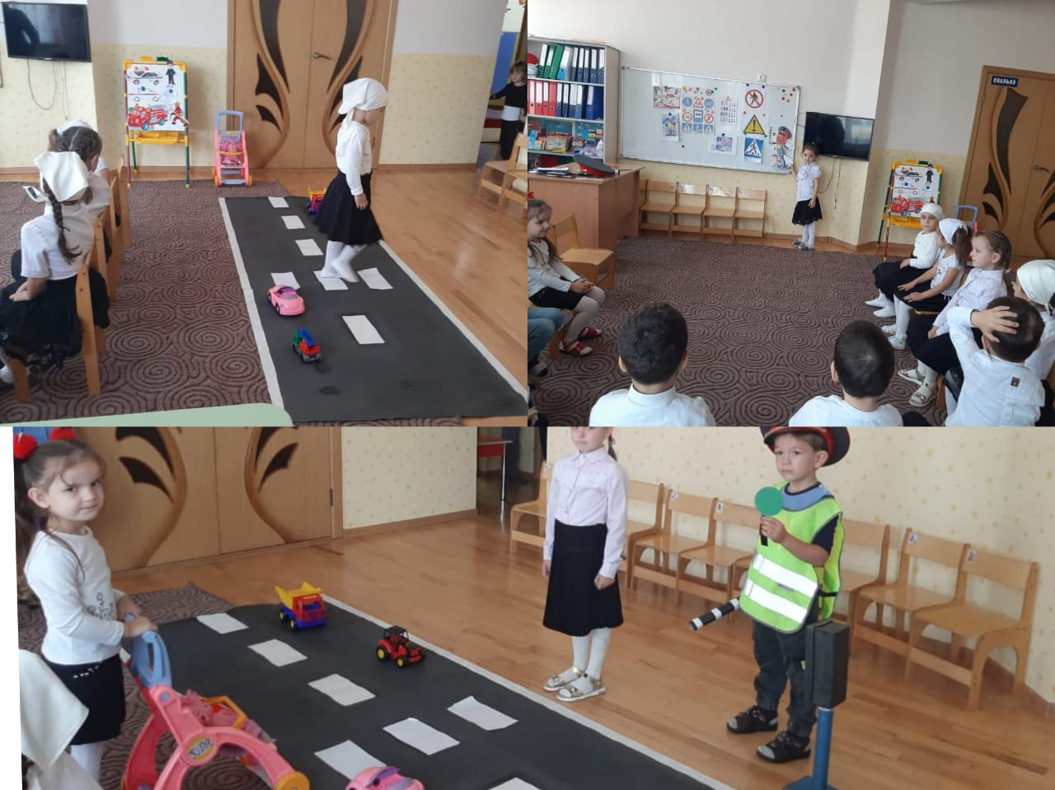

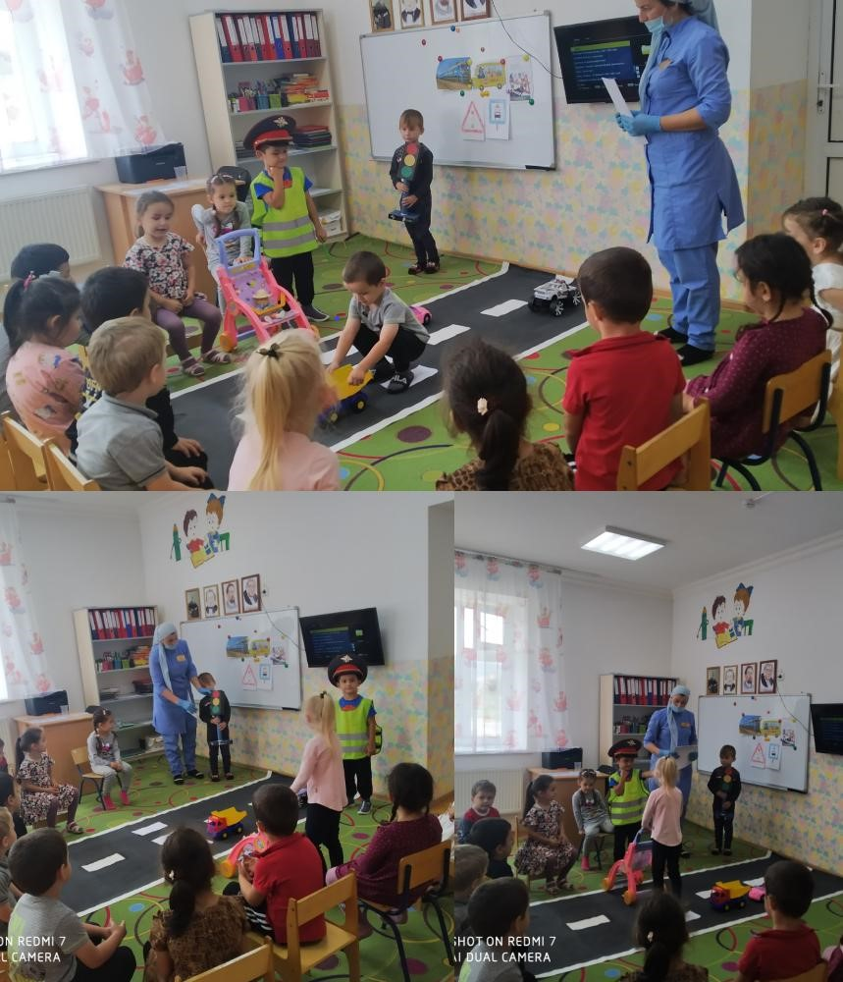

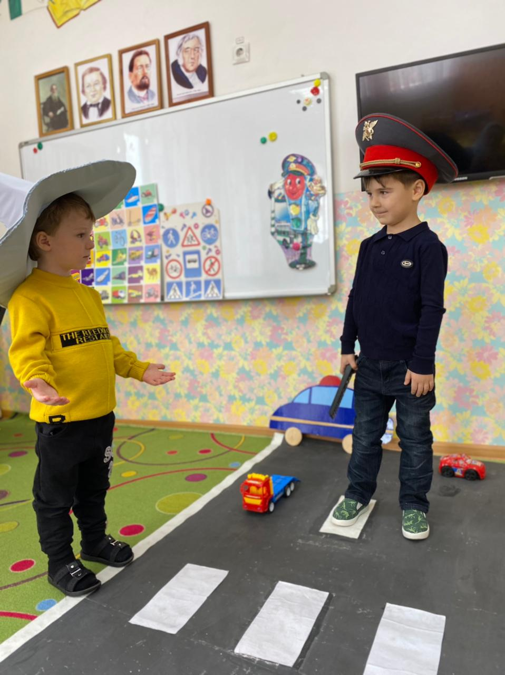

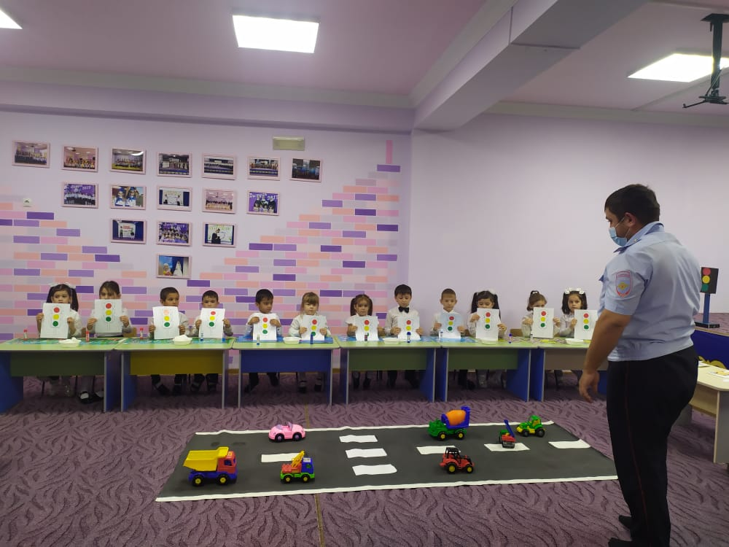

**Конспект целевой прогулки «Переход»**

Цель**:** систематизировать и уточнить следующие знания детей: чтобы перейти на другую сторону улицы, имеются определенные места и называются они пешеходными переходами; их обозначают белыми прерывистыми линиями; обычно на специальных стойках устанавливаются знаки «Пешеходный переход».

При переходе улицы не следует торопиться. Прежде чем перейти улицу, необходимо убедиться в полной безопасности. Переходить улицу нужно спокойным твердым шагом. Пешеход не должен переходить улицу перед близко идущим транспортом.

Воспитатель идет вместе с детьми по улице, обращает внимание на знак «Пешеходный переход». Задает детям вопросы.

• Где разрешается переходить улицу?

• Как определить, где находится пешеходный переход?

• Какой формы знак «Пешеходный переход»?

• Как нужно переходить улицу?

• В какую сторону необходимо посмотреть, прежде чем начать переход улицы?

**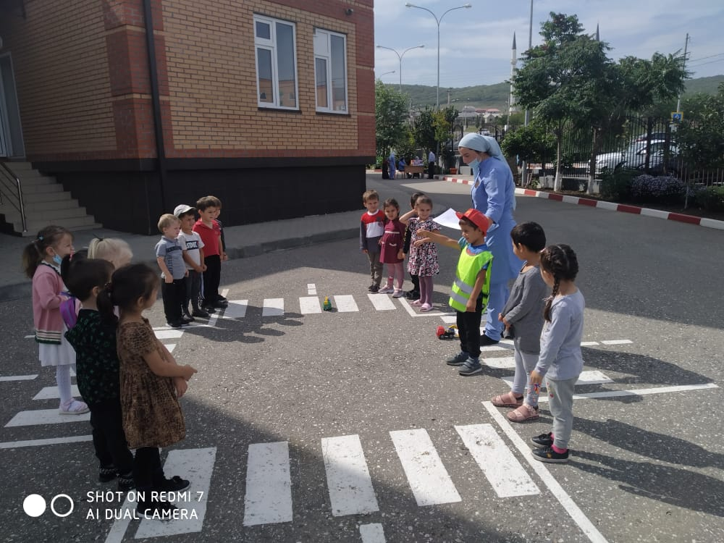***Анкета для родителей*

***Взрослые и дети на улицах города.***

Уважаемые родители! Просим Вас ответить на вопросы анкеты. Это поможет нам познакомиться с опытом семейного воспитания и индивидуально подойти к каждому ребенку.

* **Много ли знаков дорожного движения знает ваш ребенок?**

*Много*

*Некоторые из них*

*Не знает вообще*

* **Хорошо ли он знает дорогу домой и в детский сад?**

*Хорошо*

*Не очень хорошо*

*Плохо*

* **Вы идете с ребенком по улице. При этом:**

*Всегда соблюдаете правила безопасного поведения*

*Иногда нарушаете правила безопасного поведения*

*Ходите так, как вам кажется удобным*

* **Умеет ли ребенок правильно переходить улицу?**

*Ребенок знает и соблюдает правила перехода улицы*

*Ребенок не всегда правильно переходит улицу*

*Не умеет*

* **Знает ли ребенок сигналы светофора?**

*Ребенок знает сигналы светофора*

*Ребенок иногда путает сигналы светофора*

*Ребенок не знает сигналов светофора*

* **Обращаете ли вы внимание ребенка на неправильное поведение других людей на улице?**

*Делаю это постоянно*

*Делаю это иногда*

*Не обращаю*

* **Как ребенок ведет себя в общественном транспорте и на остановках?**

*Ребенок ведет себя правильно и спокойно*

*Ребенок ведет себя неспокойно на остановке: бегает и суетится ,в салоне транспорта ведет себя иногда неправильно*

*Ребенка опасно брать в поездку*

* **Часто ли вы уделяете время на ознакомление ребенка с правилами безопасного поведения?**

*Да, я часто объясняю ребенку правила безопасного поведения*

*Я иногда уделяю внимание этому вопросу*

*Очень редко*

* **Считаете ли вы успешной работу детского сада по ознакомлению детей с правилами безопасного поведения?**

*Да, считаю*

*Знания и умения, приобретенные в детском саду, недостаточны*

**Консультация для родителей**

**«Безопасность детей - забота взрослых»**



К теме безопасности детей на городских улицах приходится возвращаться постоянно. Дорожно-транспортными происшествиями с наиболее тяжкими социальными последствиями были и остаются те, участниками, а порой и жертвами которых оказываются дети. Увы, год от года таких ДТП меньше не становится.

Появление малолетнего ребенка без сопровождения взрослого на дороге противоестественно, а его действия непредсказуемы, нелогичны и беспомощны. Не которая осознанность в поведении ребенка вообще и на дороге в частности появляется к 10-12 годам. Это, если можно так выразиться, - «средний случай». Встречаются, конечно, и очень дисциплинированные дошколята, как впрочем, - и великовозрастные «ротозеи».

Поэтому первый совет родителям - путем несложных экспериментов и наблюдений попробуйте оценить, к какой категории пешеходов относится ваш наследник, готов ли он самостоятельно ориентироваться в дорожной обстановке, может ли принимать верные решения. Если нет, выходя на улицу, вам пора брать его не только за руку, но и заниматься воспитанием. Объясняйте, рассказывайте, убеждайте, воспитывайте личным примером. Не надейтесь на школьных педагогов и милицейских пропагандистов, активно включайтесь в профилактику сами. Но не забывайте при этом, что вы теперь выступаете перед ребенком в роли непререкаемого авторитета, действующего во всех дорожных ситуациях правильно, взвешенно, максимально безопасно.

Итак, уроки для взрослых и детей, участвующих в дорожном движении вместе.

Часть первая «Вы ребенок и автомобиль»

**Урок первый**

Семья трогает в путь на автомобиле. Малыш удобно расположился на заднем сиденье рядом с мамой. Но дети, особенно маленькие большие непоседы. И вот ребенок уже стоит на сиденье, весело щебечет, машет ручками и строит рожицы в заднее стекло. Идиллия - полная. Умиляются все и родители, и водитель следующей сзади машины. Последний умиляются до того, что не успевает вовремя затормозить перед перекрестком и бьет переднюю машину в бампер. Пустяки, удар был не сильный, но: вполне достаточный для того, чтобы малыш сначала ударился головой в заднее стекло, а затем упал в проем между передними сиденьями. Последствия удара и падения могут оказаться роковыми. Тоже самое, может произойти и более прозаической ситуации - при резком торможении автомобиля.

Салон автомобиля не безопасный детский манеж, а заднее сиденье - широкая и мягкая родительская кровать и не пушистый ковер на полу. В машине малыш должен обязательно сидеть, ели нет специального кресла, то рядом с взрослым.

**Урок второй**

Как правило, ребенок стремится первым занять место на заднем сиденье автомобиля. Если вслед за ним, на заднем же сиденье размещаются взрослые, они буквально прижимают его к внешней (в сторону проезжей части) двери. Автоматическая блокировка дверей при движении предусмотрена только на некоторых зарубежных автомобилях, а воспользоваться механической блокировкой (нажать кнопку или ручку на двери) взрослые, как правило, забывают. В соответствии с "законом подлости" дверь на ходу может распахнуться, а ребенок вывалиться под колеса попутных машин. Такая вероятность есть всегда, учитывая "шаловливые" ручки и не слишком надежные механизмы замок отечественных автомобилей. Еще более вероятно, что при таком размещении ребенок при остановке не станет дожидаться, пока взрослые вылезут из машины, а выскочит из своей двери - в сторону дороги:

Никогда не размещайте ребенка на пассажирском сиденье вплоть к дверям! Никогда не создавайте ситуаций, провоцирующих выход ребенка из салона стоящего автомобиля в сторону проезжей части!

**Урок третий**

Ребенок достиг возраста, когда его можно перевозить на переднем сиденье автомобиля. Естественно, он стремится занять престижное место рядом с водителем. О простой операции по пристегиванию ремня безопасности вспоминают далеко не все и уж совсем немногие вспоминают, что ремень когда-то был отрегулирован под взрослого человека (разумеется, замечание актуально для автомобилей с ремнями без регулировки.)

Провисший ремень не спасет ребенка от серьезной травмы головы и грудной клетки в случае резкого вынужденного торможения быстродвижущегося автомобиля. Ремень безопасности - не формальное приспособление, а зачастую единственное средство, сохраняющее жизнь.

Да и вообще, не стоит позволять ребенку ездить на переднем сиденье. Это самое опасное место в автомобили в случае столкновения. И еще, даже из-под правильно отрегулированного ремня ребенка при столкновении может просто выскользнуть.

Часть вторая «Вы, ребенок и общественный транспорт»

**Урок четвертый**

К стоящему на остановке автобусу бегут люди. Бегут по тротуару, по краю проезжей части, с другой стороны - поперек проезжей части. Поддавшись всеобщему ажиотажу, переходит на бег и ваш ребенок. Он не видит ничего, кроме стоящего автобуса, в который ему нужно успеть. Даже если при этом вы бежите с ним рядом и держите его за руку - вы трижды неправы. Вместе вы можете попасть под колеса - это раз. Вы можете, поскользнувшись упасть и уронить ребенка - это два. И самое главное - вы создаете ребенку "страшную" стрессовую ситуацию: не успеем, потеряюсь, мама (папа) уедут, а я останусь один на остановке.

Не рискуйте, не нервируйте ребенка, не подавайте ему дурной пример неуместной суетливости. Никогда не бегите с ребенком к стоящему общественному транспорту. В спешке вы можете потерять контроль и над собой, а главное над ребенком.

**Урок пятый**

Автобуса давно не было. На остановке скопилась толпа. Вы, крепко держа ребенка за руку, стоите в первых рядах. Наконец долгожданный автобус подползает к остановке. Начинается давка. Вас могут вмять в еще закрытые двери, не остановившейся машины. Могут и под колеса затолкать, и по "борту размазать", и в салон внести, не "считая ступенек". Даже физически и психически крепкому взрослому человеку, как минимум, стресс обеспечен, а каково ребенку?!

Если это возможно, избегайте поездок с ребенком на общественном транспорте в часы пик. Если же вы с ребенком вынуждены часто бывать в подобной ситуации, помните, ваше место не в первых рядах штурмующих автобус, а среди тех, кто спокойно ожидает своей очереди. В конце концов, этот автобус не последний, а физическое и психическое здоровье ребенка дороже любого ожидания.

Основная идея вышесказанного выходит за рамки этих шести конкретных случаев. Но если вы сопровождаете своего ребенка по городским улицам пешком или на автомобиле, поступайте так, чтобы ваши действия наглядно демонстрировали ребенку и вашу заботу о его безопасности, и правильные приемы самостоятельного поведения в самых различных ситуациях.

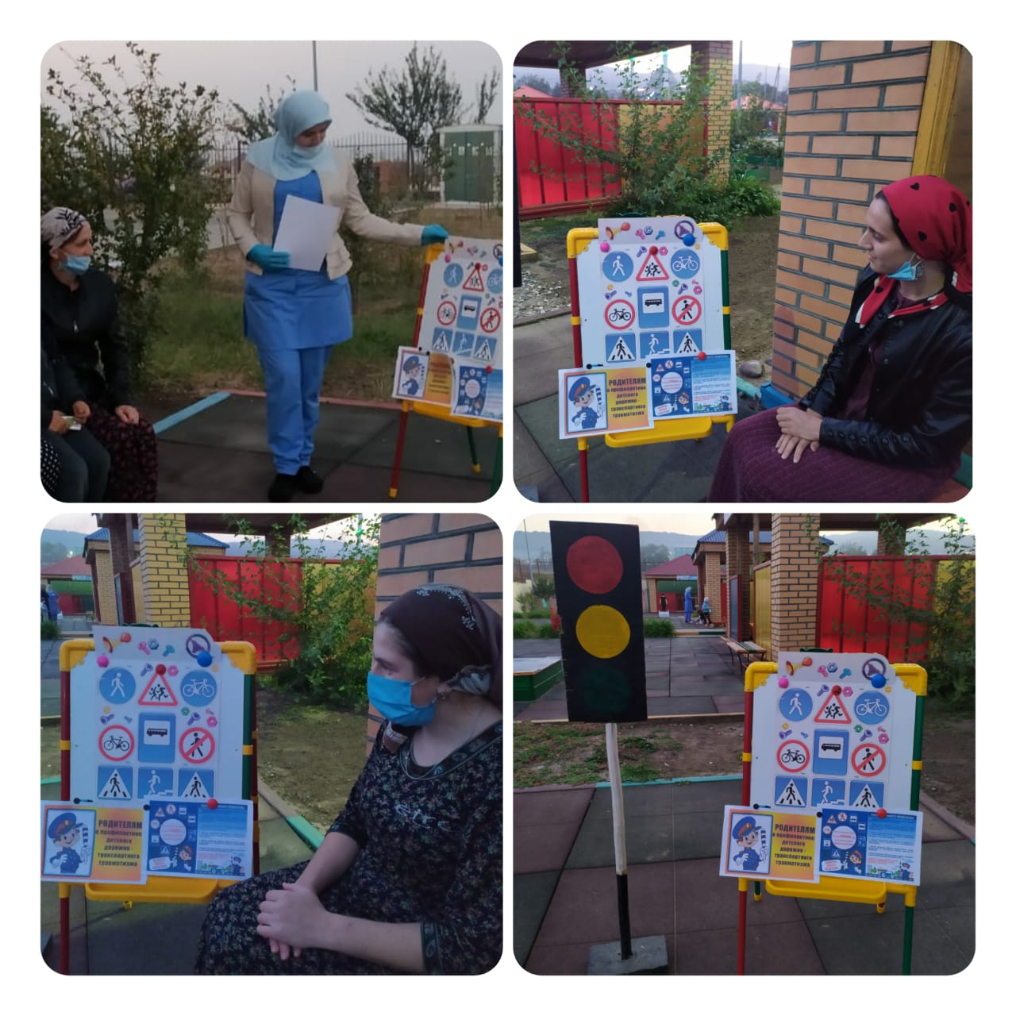

**Используемая литература**:

**Методическая литература:**

1. Авдеева Н.Н., Стеркина Р.Б., Князева О.Л. «Основы безопасности детей дошкольного возраста»;
2. Белая К.Ю. «Как обеспечить безопасность дошкольников»;
3. Добряков В.А. «Три сигнала светофора»;
4. Елжова Н.В. «ПДД в детском саду: развивающая среда и методика по ознакомлению детей с ПДД, перспективное планирование, конспекты занятий»;
5. Кирьянов В.Н. «Профилактика детского дорожно-транспортного травматизма»;
6. Коган М.С. «Правила дорожные знать каждому положено»;
7. Рубляк В.Э. «Правила дорожного движения»;
8. Смушкевич Е.С., Якупов А.Я. «мы по улице идем»;
9. Степанкова Э.Я. «Дошкольникам - о правилах дорожного движения».

**Художественная литература:**

1. Бедарев О. «Азбука безопасности»;
2. Веревка В. «Учимся переходить дорогу»;
3. Волкова С. «Про правила дорожного движения»;
4. Домоховский А. «Чудесный островок»;
5. Житков Б. «Светофор»;
6. Иришин В. «Прогулка по городу»;
7. Клименко В. «Происшествия с игрушками»;
8. Кожевников В. «Светофор»;
9. Кончаловская Н. «Самокат»;
10. Мигунова И. «Друг светофор»;
11. Михалков С. «Дядя Степа»;
12. Михалков С.«Моя улица»;
13. Михалков С. «Три чудесных цвета»;
14. Михалков С.«Скверная история»;
15. Обойщиков К. «Светофорик»;
16. Тарутин О. «Для чего нам светофор»;
17. Хурманек Д. « Перекресток».

**Интернет-ресурсы:**

1. Смешарики. Азбука безопасности. См: <https://www.youtube.com/playlist?list=PL6DB66A70CE0F6015> от 01.12.2014;
2. Уроки тетушки Совы. Азбука безопасности на дороге. См: <https://www.youtube.com/playlist?list=PL254DE7A0A528B721> от 01.12.2014.